Задания для дистанционного обучения.
Музыкальное отделение.
Слушание музыки и музыкальная литература.
На 11 января.
3/8 хоровое пение.
Зимние праздники.
Учебник https://docs.google.com/file/d/0B9pyiZC4EmnXSFNuZ1FpR1NqVWM/edit стр. 17-18. Колядки. Читать.
Выучить песню со словами
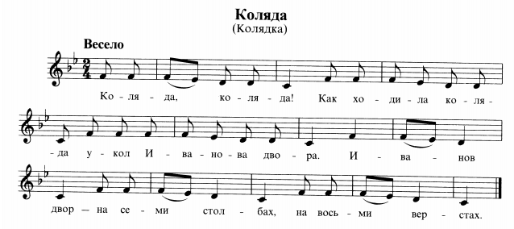
4/8 хоровое пение. ФО. ОРК.
Вокальная полифонии в инструментальной музыке.
Хора́льная прелю́дия — короткое литургическое музыкальное произведение для органа, основанное на мотиве какого-нибудь хорала.

И. С. Бах. Хоральная прелюдия фа минор
https://www.youtube.com/watch?v=cR0LEnNMiQM&t=10s
послушать записать характер в тетрадь.

5/8 класс. Хоровое пение. ОРК.
Йозеф Гайдн.
Учебник https://музшкола6.екатеринбург.рф/file/11599c9b2515500913c0936c425222ae стр. 52-60. Письменно ответить на вопросы.

6/8 класс. Хоровое пение.
Развитие оперы в 19 веке.
Учебник https://музшкола6.екатеринбург.рф/file/11599c9b2515500913c0936c425222ae стр. 251-268.
Выписать: композитор, годы жизни, место рождения, основные произведения.

7/8 класс. Хоровое пение. ОРК.
Николай Андреевич Римский Корсаков.
Учебник https://музшкола6.екатеринбург.рф/file/f427cb970b7286f7aa250243e82df8a0 стр. 210-221 письменно ответить на вопросы.

Сольфеджио.
3/8 класс. ФО, ОРК. ОНИ.
Тональности ми бемоль мажор, до минор
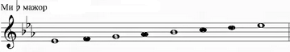
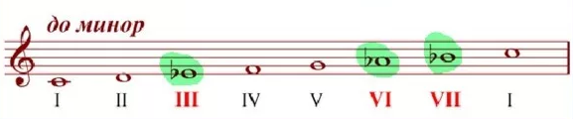
Записать в тетрадь гаммы.
6/8 класс. Хоровое пение.
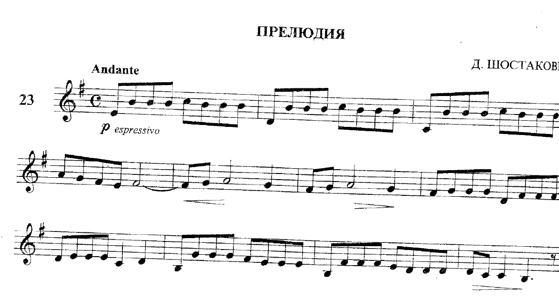
Переписать в тетрадь, определить тональность.
89022555443
y.nekrasova@internet.ru

